Педагогический коллектив МАОУСОШ№22
Административная группа
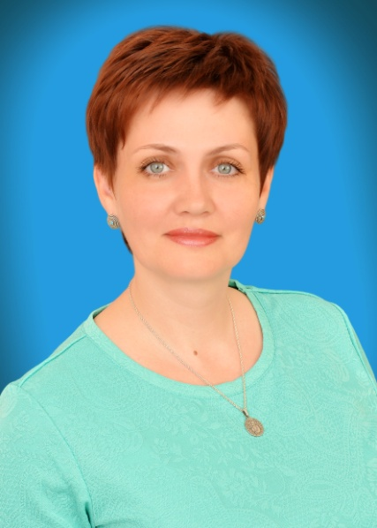 | Директор МАОУСОШ№22  Чемес Оксана Евгеньевна  Образование: высшее, ТГПИ,  учитель русского языка и литературы,  ООО «Компьютер инжиниринг»,  менеджмент в образовании, 2015 г.  Имеет высшую квалификационную категорию  по должности «учитель».  Общий стаж педагогической работы – 21 год.  Награждена Благодарственным письмом Городской Думы г. Таганрога, Благодарственным письмом Мэра г. Таганрога, Благодарственным письмом МО и ПО РО. Контактный телефон 60-14-97, e-mail: sch22@tagobr.ru
Заместитель директора
по учебно-воспитательной работе
Кривенко Ирина Васильевна
Образование: высшее, ТГПИ, учитель русского языка и литературы, 2001 г.
ГБОУ ДПО РО «РИПК и ППРО», менеджмент в образовании, 2015 г. Имеет первую квалификационную категорию по должности «учитель».
Общий стаж педагогической работы – 18 лет.
Контактный телефон 60-14-81
e-mail: sch22@tagobr.ru
Заместитель директора
по учебно-воспитательной работе
Подольская Наталья Анатольевна
Образование: высшее, ТГПИ, учитель математики, 1984 г.
РОИПК и ПРО, менеджмент в социальной сфере, управление образованием, 2002 г. Имеет высшую квалификационную категорию по должности «учитель».
Общий стаж педагогической работы – 32 года.
Награждена Почётной грамотой Министерства образования и науки РФ.
Контактный телефон 60-14-81
e-mail: sch22@tagobr.ru
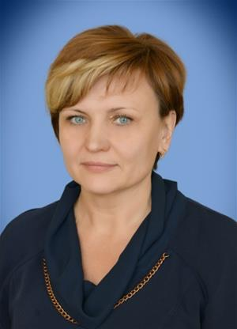 | Заместитель директора  по учебно-воспитательной работе  Серебрякова Елена Николаевна  Образование: высшее, ТГПИ, учитель русского языка и литературы, 1993 г.  Имеет высшую квалификационную категорию по должности «учитель».  Общий стаж педагогической работы – 26 лет.  Награждена Благодарственным письмом Министерства общего и профессионального образования РО.  Контактный телефон 60-14-97  e-mail: sch22@tagobr.ru
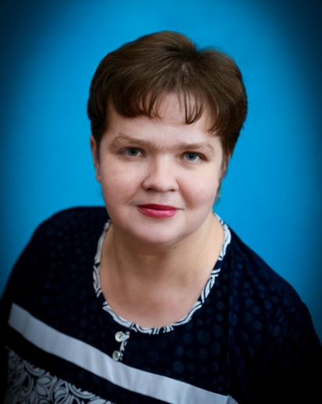 | Заместитель директора  по воспитательной работе  Беликова Марина Борисовна  Образование: высшее, ТГПИ, учитель начальных классов, 2002 г.  Имеет первую квалификационную категорию по должности «учитель».  Общий стаж педагогической работы – 12 лет.  Контактный телефон 60-14-97  e-mail: sch22@tagobr.ru
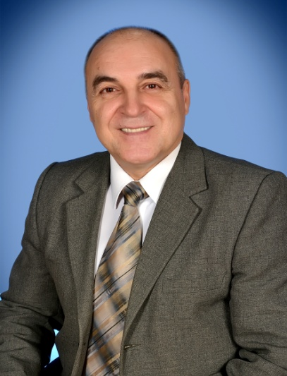 | Заместитель директора по административно-хозяйственной работе  Кадыров Станислав Марсович  Контактный телефон 60-14-81  e-mail: sch22@tagobr.ru
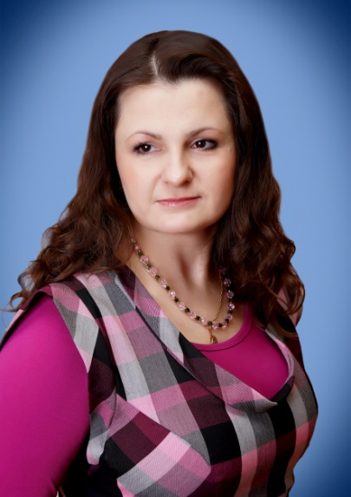 | Главный бухгалтер  Надолинская Татьяна Васильевна  Контактный телефон 60-42-97  e-mail: sch22@tagobr.ru
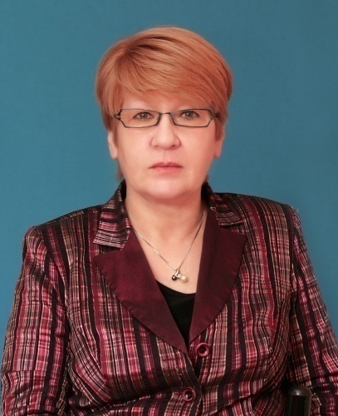 | Заведующая библиотекой  Караичева Татьяна Ивановна  Контактный телефон 60-14-97  e-mail: sch22@tagobr.ru

